1. Протестим нексус локально в докере

docker pull sonatype/nexus3:latest

docker run -d -p 8081:8081 --name nexus sonatype/nexus3

Должен открыться на порту 8081 может занять время

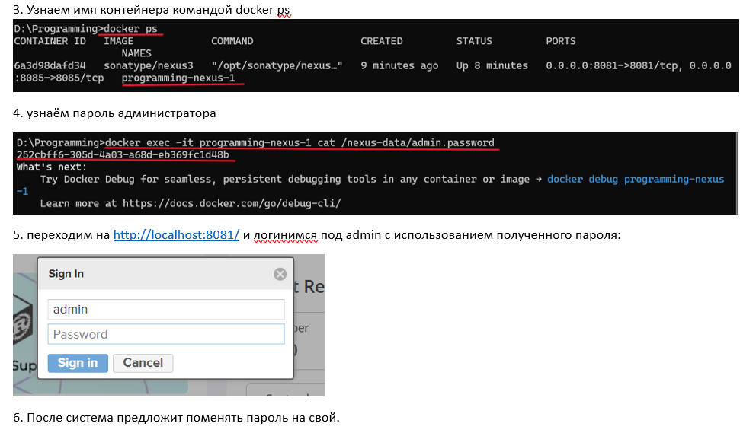

2. Начинаем развертывание в миникубе:

minikube start

minikube docker-env

вводим получившуюся команду в терминал

смотрим образы docker images должны показаться локакльные образы в миникубе

docker pull sonatype/nexus3:latest

